《卫星导航定位系统应用》课程思政教学案例

任课教师或教师团队简介：
曹良中，男，1987年生，讲师，2020年获中国科学院大学及比利时根特大学地图学与地理信息系统博士学位。主讲《卫星导航定位系统应用》，主要从事低空摄影测量、城市三维建模、大气遥感等方面的研究。以第一作者身份公开发表论文5篇，其中SCI论文2篇，中文核心3篇。参与项目三项。
王妍，女，1985年生，中共党员，2007年本科毕业于山东农业大学，2010年硕士毕业于福建农林大学，2019年博士毕业于沈阳农业大学，主要从事土地规划、土地资源评价，数字土壤制图等研究。主讲《地图学》，《规划CAD》等主干课程。参与科技部国家科技基础性工作专项2项，国家自然科学基金1项，省重点科技项目1项，完成土地利用评价项目5项，土地规划项目10余项。在《Geoderma》，《海峡科学》等学术期刊公开发表文章多篇。
一、课程基本情况
课程名称 | 卫星导航定位系统应用
课程类型 | ○综合教育课程 ●专业教育课程 ○实践类课程
课程性质 | ●必修 ○选修
学 时 | 32
学 分 | 2
教学方式 | ●线下 ○线上 ○线上线下混合式

二、课程思政育人理念与目标
整个课程思政案例的设计首先让学生了解卫星导航在军用、民用方面的重要性，以卫星导航的军用应用背景引出，以海湾战争的实例讲解卫星导航的作用，然后阐明美国的GPS（Global Positioning System）用户政策，以及相应的选择可用性和防电子欺骗手段，以及美国对待盟友和非盟友国家的区别，将专业知识与思政教育自然地结合，激发学生的爱国热情。以我国的北斗卫星导航卫星导航系统为蓝本讲解详细的卫星导航系统原理，带领同学们回顾我国北斗系统建设的艰难历程、取得的成就，当时面临的国际形势、北斗系统与GPS的比较等内容，使学生感受到国家强大的重要性，以及核心技术的掌握对大国重器的关键作用。使学生的专业学习更有使命感和荣誉感。
三、课程思政元素与融入点
章节 | 专业知识点 | 思政元素 | 课程思政的实施路径与方式
全球卫星导航系统认知 | 卫星导航的概念、卫星导航的起源和发展 | 爱国情怀  写作精神 | 讲授卫星导航定位发展历程时引入我国四大发明之一“司南”，带学生认  识中国历史，感悟国人的智慧对比几种卫星导航系统时，重点分析我国北斗系统，引导学生关注行业发展，关注“大国重器”，培养学生的爱国情怀
卫星定位原理 | 北斗定位原理 | 理想信念  工匠精神 | 原理学习中融入求实、求真的科学意识讲授北斗系统定位原理时，通过课程平台推送孙家栋、杨长风两位设计师的事迹，培养学生的职业道德和工匠精神

四、代表性课程思政教学案例（2个以上，需配图，撰写标准见附件）
案例名称 | 努力付出，终有回报——中国北斗诞生记
对应章节 | 1.1 卫星导航的概念；1.2 卫星导航的起源和发展
课程思政案例的设计的整体理念和主要思路 | 整个课程思政案例的设计首先让学生了解卫星导航在军用、民用方面的重要性，以卫星导航的军用应用背景引出，以海湾战争的实例讲解卫星导航的作用，然后阐明美国的GPS（Global Positioning System）用户政策，以及相应的选择可用性和防电子欺骗手段，以及美国对待盟友和非盟友国家的区别，将专业知识与思政教育自然地结合，激发学生的爱国热情。以我国的北斗卫星导航卫星导航系统为蓝本讲解详细的卫星导航系统原理，带领同学们回顾我国北斗系统建设的艰难历程、取得的成就，当时面临的国际形势、北斗系统与GPS的比较等内容，使学生感受到国家强大的重要性，以及核心技术的掌握对大国重器的关键作用。使学生的专业学习更有使命感和荣誉感。
案例教学目标 | 通过卫星导航的军事应用，引入美国GPS的选择可用性和电子欺骗手段，以及美国对待盟友和非盟友国家的区别，将专业知识与思政教育自然地结合，激发学生的爱国热情。
案例主要内容 | 卫星导航系统同许多其它导航定位系统一样，最初也是为了军事目的而产生的。在GPS系统尚未完全建成之前，就经历了一场现代化战争的考验。在1991年爆发的历时42天被称为“沙漠风暴”的海湾战争中，GPS系统为多国部队进行了准确的导航定位，如精确制导炸弹、特种部队的空投、集结、穿插、侦察，陆海空所属战斗机的空战指挥和控制以及战后的难民空投救援等，GPS的首次亮相便创造了人类战争史上的奇迹，而当时空中仅有16颗卫星，对海湾地区只能进行20小时的二维定位或15小时的三维定位。因而美国国防部的事后研究报告认为：“研制GPS系统虽然历时近20年，投资300多亿美元，但仅就海湾战争的受益，就已经超过了投资”。  卫星导航技术的应用是战场数字化和建设数字化军队的重要信息采集源，是实施导航战的重要前提之一。海湾战争可以说是卫星导航发展史上的一个里程碑。自此以后，各国政府都非常重视卫星导航系统在军事领域的应用，而GPS接收机在军事装备中的地位早已由可选装备过渡成为必要装备，在随后的阿富汗战争中，GPS俨然已经成为了人类战争机器的核心。  到了90年代，特别是在海湾战争之后，GPS便以其特有的延伸力和穿透力迅速渗入到人类经济发展的各个领域。GPS近二十年的应用实践已经证明，用户利用卫星传送的信号能够在全球范围内实现连续、高精度的导航、定位和定时。卫星导航已经发展成为多领域（如陆地、海洋、航空、航天）、多模式（静态、动态、单点、差分）、多用途（如精确导航、精密定位、卫星定轨、灾害监测、海洋开发、城镇规划、资源调查、交通管制等）、多机型（如船载型、机载型、弹载型、测地型、授时型、全站型、手持型等）的国际性高新技术产业，目前仍然处于高速发展时期。  GPS的高精度、多用途等优点受到人们的广泛关注，而且应用日趋深入，然而我们也不能不清醒地认识到，GPS和GLONASS系统均为冷战时期的产物，源于军事目的建立。特别是GPS工作卫星于1991年7月1日全部实施选择可用性（Selective Availability, SA）技术，人为地引入干扰信号，故意降低非特许用户的测量精度，使这些用户的水平定位精度降低至100m（95%），高程精度降低至150m，测速精度降低至0.3m/s，时间同步精度降低至500ns。虽然迫于各种压力和出于自身经济利益的考虑，美国政府于2000年5月2日开始取消SA限制，但是，并不排除美国在必要的时候关闭GPS或重启SA的可能性。将自己的导航定位手段特别是军事领域的应用置于他国控制之下，关键时刻必然会受制于人，拥有自己独立的卫星导航系统，不仅能够促进本国军事技术的发展，有利于掌握现代战争主动权，而且还会带来巨大的经济效益。
案例教学设计 | 以课堂讲解为主，借助多媒体课件，辅以案例视频和图片形式，使学生真正了解卫星导航的军事应用，以及美国GPS的排他手段。
教学反思 | 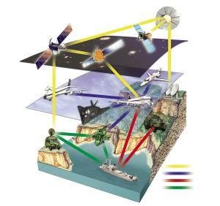  课程通过多媒体课件讲解、视频、图片展示的形式，学生直观地感受到了战争的残酷和震撼，以及卫星导航在战争中所起的决定性作用，它使制导武器、装甲车辆、飞机能够精确地命中目标点、快速到达指定地点，如图1卫星导航的军事应用展示的海湾战争场景以及卫星导航在其中的作战效能。  图1 卫星导航的军事应用  如图2，GPS的选择可用性和反电子欺骗的生成原理和对用户定位结果影响的效果图片展示，了解选择可用性的受控性、定位精度下降的幅度，学生深刻感受到了我们的在使用GPS导航时，导航效能完全受制于美国的卫星，处于完全不可控的状态；同时在讲解的时候举例说明这种下降相当于误差从一个小房间大小直接扩大到一个标准足球场的大小，学生的认识更为深刻。  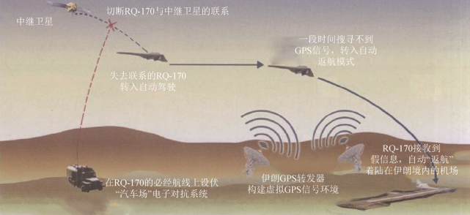  图2伊朗捕获RQ-170无人机的模拟过程  从卫星导航军事应用，以及美国GPS对盟友和非盟友的区别对待，并特别强调我国主张多极世界和平，与美国的单极世界不同，与美国并非军事同盟关系，通过讲解，学生认识到了卫星导航关乎国家安全的重要性，激发了学生的爱国热情。  学生普遍反映在学习卫星导航系统课程之前，没有意识到卫星导航就在我们身边，所起的作用竟然有这么大，下到手机，上天舰船导弹，发展我国自主的北斗卫星导航系统、摆脱西方国家的威胁和制约、避免在现代战争中受制于人十分必要。

案例名称 | 差之毫厘，谬以千里——北斗高精度定位背后的原理
对应章节 | 4.1卫星定位原理
课程思政案例的设计的整体理念和主要思路 | 详细介绍我国首个星基高精度增强服务系统——“中国精度”。它基于我国北斗导航系统而生，拥有全部自主知识产权和控制权，弥补了我国卫星导航产业在精度、可用性和完好性方面的不足，保障了国家地理空间信息的安全性和自主权。
案例教学目标 | 通过对原理的讲解，以及孙家栋、杨长风两位设计师的事迹，培养学生职业道德和工匠精神。
案例主要内容 | 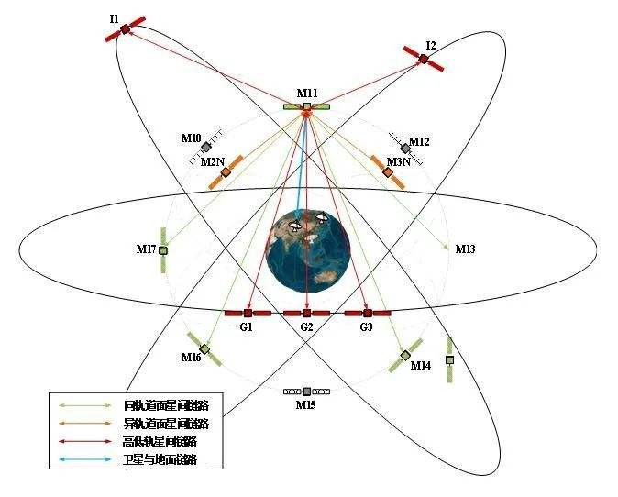  北斗卫星定位系统是全球卫星定位系统的一种，工作的基本原理是测量出已知位置的卫星到用户接收机之间的距离，然后综合多颗卫星的数据就可知道接收机的具体位置。要达到这一目的，卫星的位置可以根据星载时钟所记录的时间在卫星星历中查出。而用户到卫星的距离则通过纪录卫星信号传播到用户所经历的时间，再将其乘以光速得到（由于大气层电离层的干扰，这一距离并不是用户与卫星之间的真实距离，而是伪距PR）。当北斗导航卫星正常工作时，会不断地用1和0二进制码元组成的伪随机码（简称伪码）发射导航电文。北斗卫星定位系统使用的伪码一共有两种，分别是民用的C/A码和军用的P（Y）码。C/A码频率1.023MHz,重复周期一毫秒，码间距1微秒，相当于300m；P码频率10.23MHz，重复周期266.4天，码间距0.1微秒，相当于30m，是在P码的基础上形成的，保密性能更佳。导航电文包括卫星星历、工作状况、时钟改正、电离层时延修正、大气折射修正等信息。它是从卫星信号中解调制出来，以50b/s调制在载频上发射的。导航电文每个主帧中包含5个子帧每帧长6s前三帧各10个字码；每三十秒重复一次，每小时更新一次。后两帧共15000b。导航电文中的内容主要有遥测码、转换码、第1、2、3数据块，其中最重要的则为星历数据。当用户接受到导航电文时，提取出卫星时间并将其与自己的时钟做对比便可得知卫星与用户的距离，再利用导航电文中的卫星星历数据推算出卫星发射电文时所处位置，用户在WGS-84大地坐标系中的位置速度等信息便可得知。可见北斗卫星定位系统卫星部分的作用就是不断地发射导航电文。然而，由于用户接受机使用的时钟与卫星星载时钟不可能总是同步，所以除了用户的三维坐标x、y、z外，还要引进一个△即卫星与接收机之间的时间差作为未知数，然后用4个方程将这4个未知数解出来。所以如果想知道接收机所处的位置，至少要能接收到4个卫星的信号。  图1 北斗定位原理
案例教学设计 | 以课堂讲解为主，借助多媒体课件，辅以案例视频和图片形式，使学生理解北斗定位的原理以及两位科学家的敬业精神。
教学反思 | 课程通过多媒体课件讲解、视频、图片展示的形式，学生直观地感受到了北斗卫星定位原理的巧妙性，同时也为两位科学家的才智与敬业精神感染。孙家栋在面对记者采访时拒绝了“中国卫星之父”的称呼，强调了钱学森先生对于他们那一代中国科学家的教育、培养和影响；继任孙家栋的“北斗三号”总设计师杨长风也闭口不谈自己的贡献，强调钱学森先生的系统工程思想和方法对于中国北斗的重要作用，强调了所有北斗人的团结奋斗和牺牲奉献精神。在这样的细节里，我们能够强烈地感受到自尊自信、自强自立的中国精神在中国科学家团队中的代代传承。中国的北斗，世界的北斗，正是中国精神的集中代表，正是新时代中国人民朝气蓬勃、意气风发、砥砺前行的有力象征。

